阻尼振动和受迫振动实验

胡淏崴 核21 2022011139

**摘要**

本实验的原理是阻尼振动和受迫振动的数学模型，通过专门的波尔共振仪，研究阻尼振动和受迫振动以及共振的基本规律。实验将探究不同阻尼对简谐振动的影响，了解受迫振动的幅频特性和相频特性，并研究受迫振动的瞬态过程。

**1. 实验仪器**

波尔共振仪：

包含弹簧（产生弹力），摆轮（测振幅），电机（激励源），控制器，闪光灯（测相位差）

1. **实验原理**
2. 阻尼振动

研究力学性质，可以计算得到仪器振动的力学方程：



（1）

由此，解出运动方程（即为一般性阻尼振动方程）：



（2）

1. 式通解为，其中，

在欠阻尼状态下，经过个周期振动的振幅满足下方公式：



（3）

利用（3）式，可求出的值

1. 受迫振动

受迫振动的数学方程是在阻尼振动的基础上增加了激励项，在欠阻尼状态下，其通解通常为：



（4）

（4）式中：





根据上述两个理论式，实验将通过测量数据以图像的形式表现出理论式在不同阻尼系数下的幅频特性曲线和相频特性曲线。

1. 品质因数



由上述定义计算可得，在阻尼振动条件下

（5）

受迫振动的幅频特性曲线同样可以推导出品质因数：



（6）

为振幅最大点的角频率，为振幅为最大振幅的时的角频率。

1. **实验内容**

**A组实验**

A.0根据实验理论，阻尼系数的量纲为

A.1测量最小阻尼时（阻尼开关置于“0”档）的阻尼系数和固有角频率。

根据实验要求，关闭电机，闪光灯开关，调节光电门位置，调节偏心轮玻璃板置0，检查摆轮处在平衡位置，调节周期至“10”位，随后打开电源，拨动摆轮，开始测量。

由于同时记录周期和振幅很难，故使用手机录像功能，对整个实验过程进行全程录像，使振幅和周期在一次实验中均被测量。

表1 测量最小阻尼状态的阻尼系数和固有角频率数据记录表

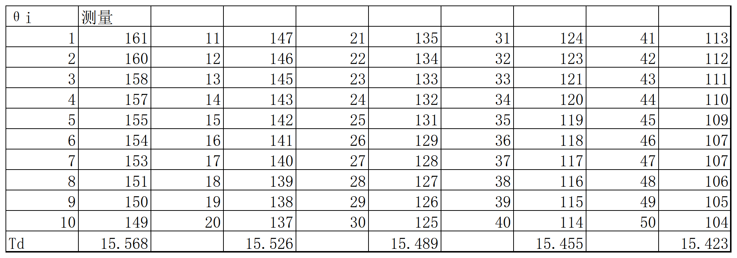

以（3）式为理论式进行最小二乘法直线拟合分析，得到阻尼系数及其不确定度：





因此，阻尼系数为

A.2用最小阻尼时的阻尼系数和振动周期计算固有角频率。

通过（1）中计算出的阻尼系数和平均周期，可以得到振动角频率和阻尼系数，由理论式（2）的通解可得出固有角频率计算公式，经过计算可得：



经过比较，发现固有频率和振动频率相差很小，可以确定此时为弱阻尼状态。

A.3测量1挡，3挡，5挡三种阻尼状态的振幅，并求出阻尼系数。

与（1）中相同，把阻尼状态置于不同档位，测量数据：

表2 测量1挡，3挡，5挡状态的阻尼系数数据记录表

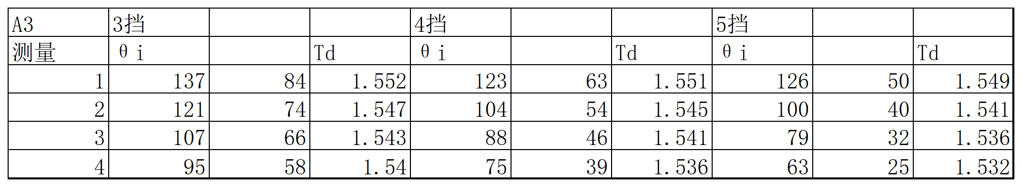

与（1）中相同，做直线拟合，得出结论如下：

3档：

4挡：

5挡：

A.4利用A.1和A.3中得出的不同阻尼系数，计算品质因数。

由理论式（5）可知，仅需阻尼系数和固有频率就可以算出品质因数，经过计算得出结论如下：









**B组实验**

B.1当振幅达到最大，振动系统发生共振。此时，系统频率为共振频率。写出共振频率、及共振处振幅最大值的表达式（与品质因数有关吗？）和相位差。

经过理论计算，得出公式如下：







B.2 如何判断受迫振动达到稳态？

受迫振动稳态状态下，摆轮周期和振幅均不改变。在实验中，振幅变化相对更明显，容易观察，故可以通过受迫振动振幅不改变确定受迫振动达到稳态。

B.3 测试幅频特性和相频特性

打开电机开关，开关置于“强迫力”，调节电机频率以测量不同频率下受迫振动的幅频和相频特性。

振幅由控制器显示屏直接读出，相位差通过闪光灯闪烁玻璃板，观察留下细线的位置，确定激励源与实际振动的相位差，数据记录如下：

表3 测量2挡，4挡，5挡状态的幅频，相频特性曲线数据记录表

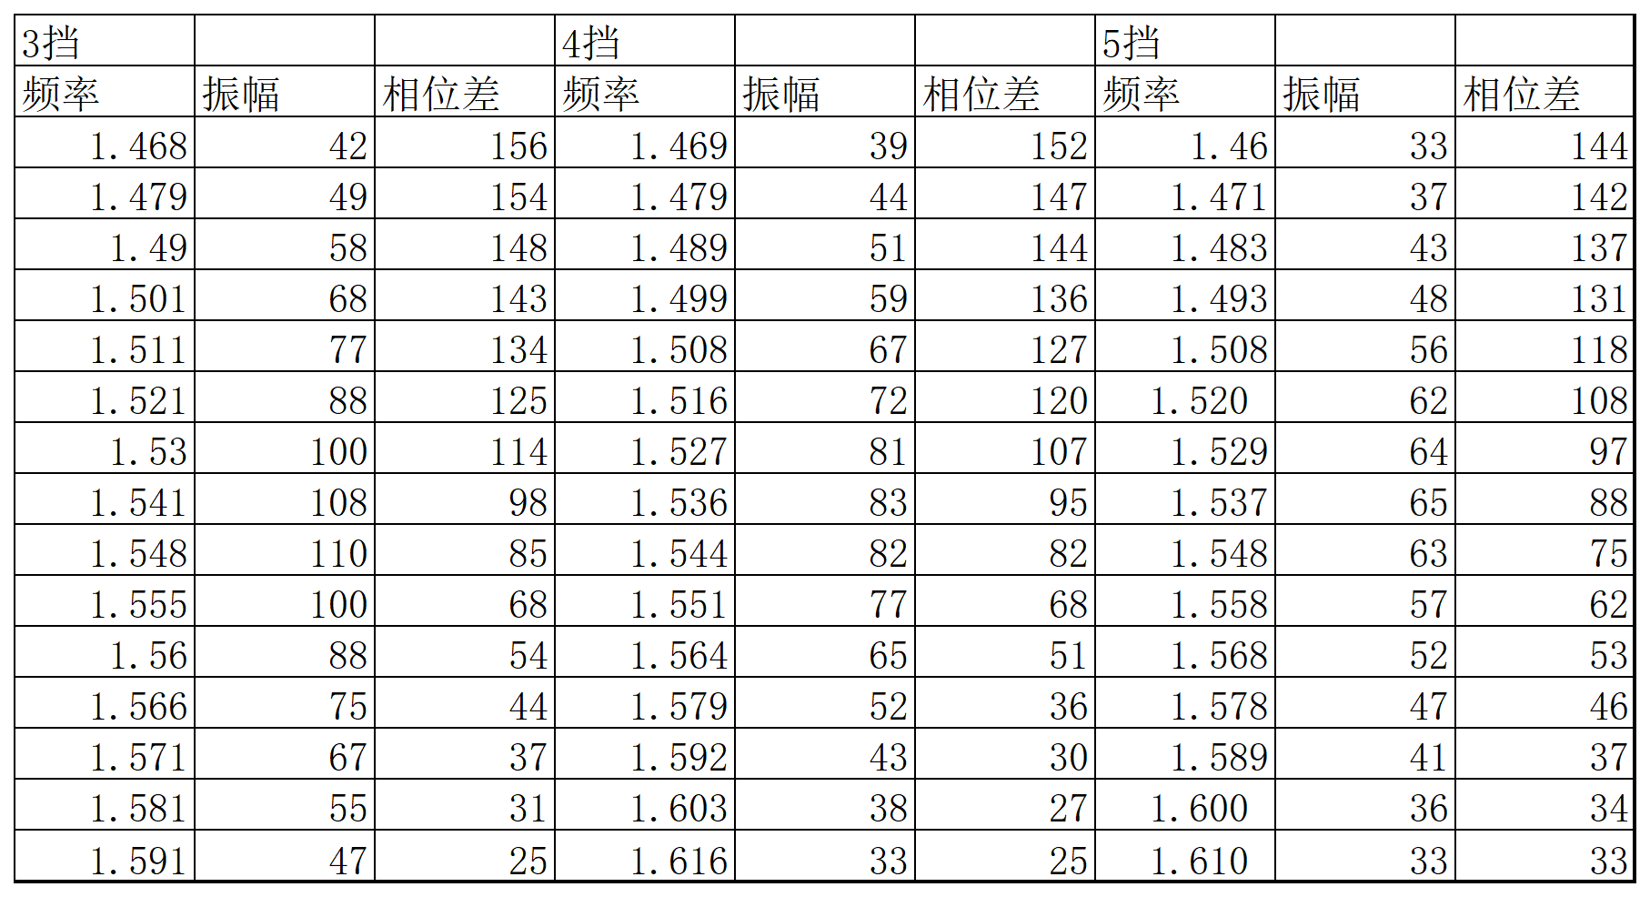

B.4 将不同阻尼系数下的幅频特性曲线画在一副图中，相频特性曲线画在一副图中。

图1 幅频特性曲线

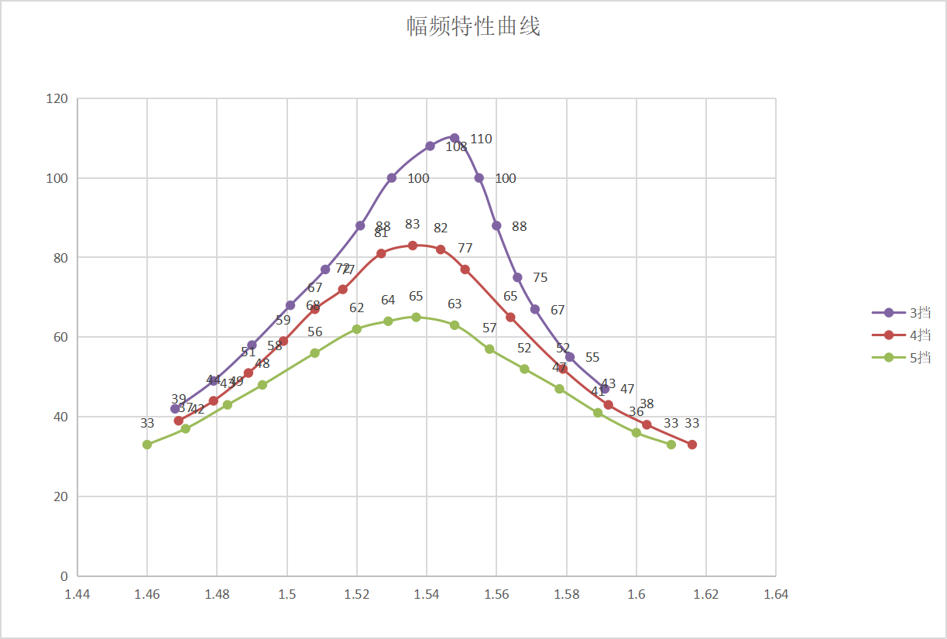

图2 相频特性曲线

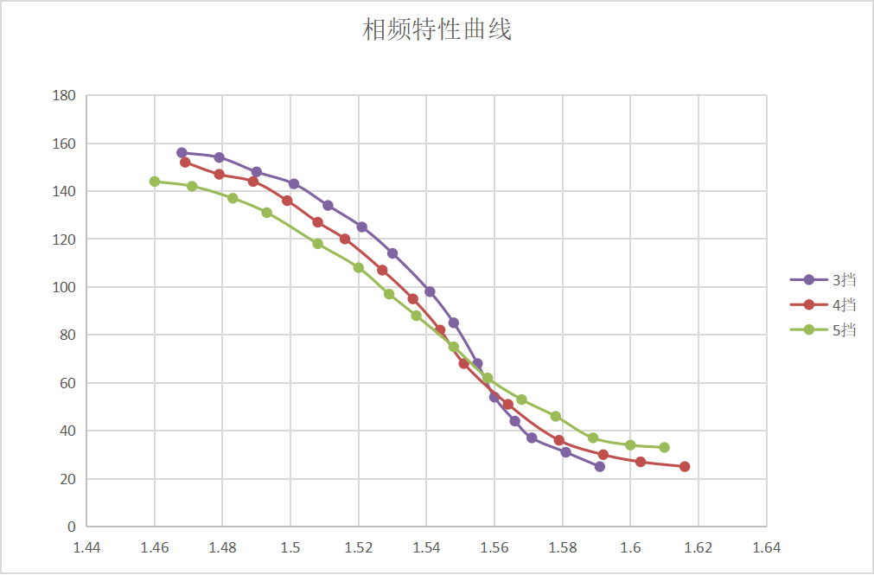

B.5 从幅频特性曲线计算品质因数。

由理论式（6）可知，品质因数如下：







比较下，品质因数与A.4较为相似，但在阻尼5挡状态下差距比较大，应当是测量本身的精度有限所致。

**C组实验**

C.1 测量受迫振动的暂态情况

将摆轮从静止开始启动，测量摆轮振幅随周期数的变化。由上述实验可知，在振动中，周期基本不变化，因此可以由周期数推导运动时间，最终给出摆轮在共振条件下振幅随时间变化的图像。

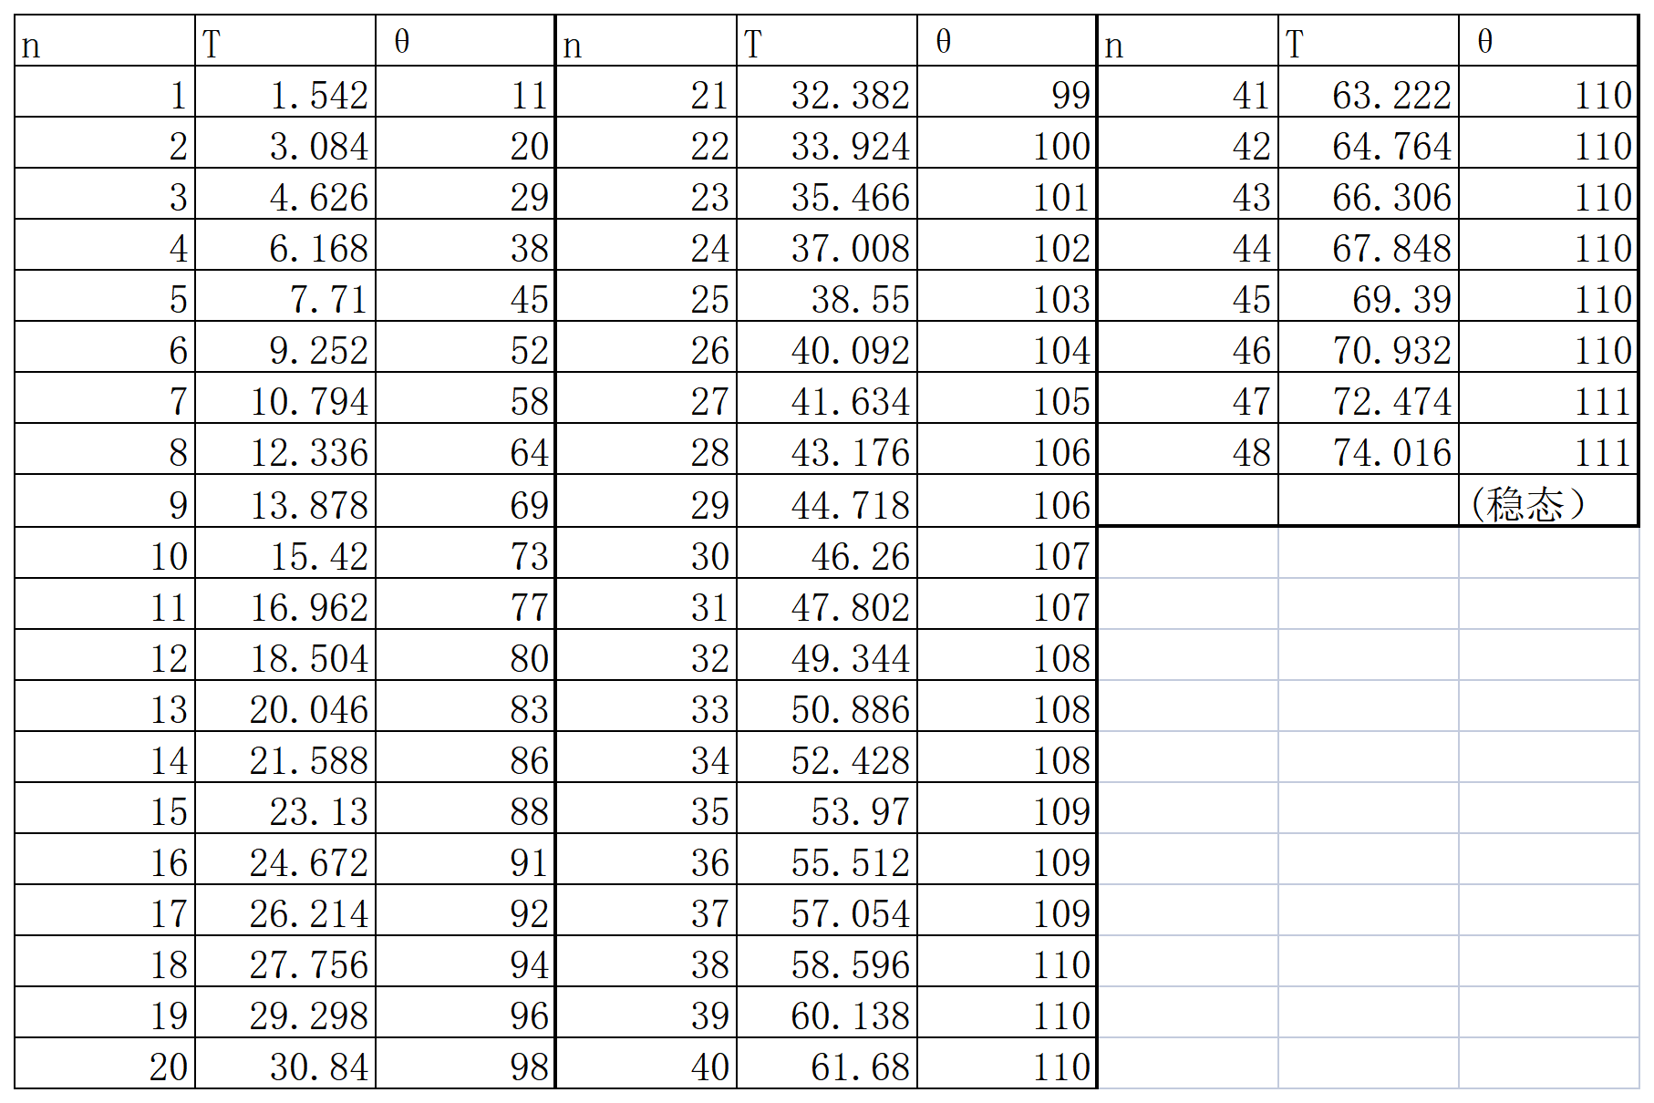表4 受迫振动暂态过程实验数据记录表

图3 摆轮振幅随时间变化曲线

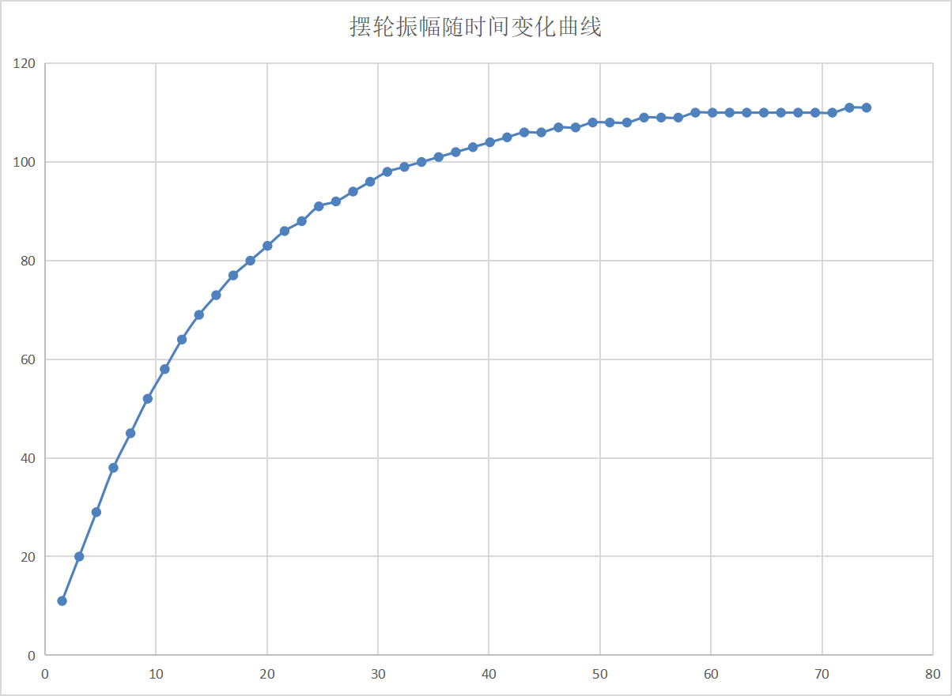

C.2 写出 C.1 题的振动系统达到稳态后，电机在一个周期内提供的平均输入功率的表达式。

由品质因数的定义式和能量的表达式可知：



P为一个周期内的平均功率

1. **实验分析**

本次实验我遇到了一个存在故障的仪器，在发现仪器故障的过程中，我结合了理论分析，以及基本一些合理推断，最终确定了仪器的1挡存在问题。1挡的问题是直观的，容易被发现的，在我做实验的时候就发现了。

但是，在我换用2挡之后，我并没有发现存在像1挡一样的明显不合理故障。而在我进行数据处理时，我惊讶的发现在1挡中存在的问题仍旧影响着实验结论，由此可见，不是所有的仪器问题都是能通过肉眼观察的，在实验之后，通过数据处理分析实验的可靠性同样重要。

最后，通过补测实验，我发现：当阻尼变大时，原本存在的振幅异常降低的现象减弱，但该现象仍然存在，因此，可以排除阻尼挡位的故障因素。具体的故障因素可能需要进一步研究。

**原始数据**

（老师已拍照，本人无签字版）